健康診断書
職 種 |  | スクールカウンセラー等 |  | （ふりがな）  氏 名 |  |  |  |  | 生年月日 | 年 月 日（ 歳）
検 査  年月日 |  | 年 月 日 |  | 住 所 | TEL（ ）
既往症 |  |  |  |  |  | 血 圧 （mm Hg）
 |  |  |  |  |  | 貧血検査 | 血色素量 (g/dℓ)
 |  |  |  |  |  | 貧血検査 | 赤血球量 (万/m㎥)
自覚症状 |  |  |  |  |  | 肝機能  検 査 | ＧＯＴ ( IU/ℓ )
 |  |  |  |  |  | 肝機能  検 査 | ＧＰＴ ( IU/ℓ )
 |  |  |  |  |  | 肝機能  検 査 | γ－ＧＴＰ ( IU/ℓ )
他覚症状 |  |  |  |  |  | 血中脂質  検 査 | LDLｺﾚｽﾃﾛｰﾙ (mg/dℓ)
 |  |  |  |  |  | 血中脂質  検 査 | HDLｺﾚｽﾃﾛｰﾙ (mg/dℓ)
 |  |  |  |  |  | 血中脂質  検 査 | ﾄﾘｸﾞﾘｾﾗｲﾄﾞ (mg/dℓ)
身長 （cm） |  |  |  |  |  | 血 糖 検 査 (mg/dℓ)
 |  |  |  |  |  | 尿検査 | 糖 |  |  |  | ─ ┼ ┼┼ ┼┼┼
体重 （kg） |  |  |  |  |  | 尿検査 | 蛋 白 |  |  |  | ─ ┼ ┼┼ ┼┼┼
 |  |  |  |  |  | 心電図検査
BMI
腹囲 (cm) |  |  |  |  |  | 言語障害  運動障害
視力 | 右 |  | 矯正（ ）
視力 |  |  |  |  |  | その他の疾患
視力 | 左 |  | 矯正（ ）
聴力 | 右 1000Hz  4000Hz |  | １ 所見なし ２ 所見あり  １ 所見なし ２ 所見あり |  |  | 医師の指示  及び  就業上の注意事項 |  |  |  |  | 就業 可 ・ 不可
聴力 | 左 1000Hz  4000Hz |  | １ 所見なし ２ 所見あり  １ 所見なし ２ 所見あり |  |  |  |  |  |  |  | 就業 可 ・ 不可
胸部エックス線検査  フィルム番号 |  |  | 直接撮影年月日 レントゲン所見  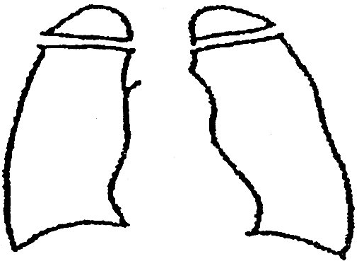撮影 令和 年 月 日  No．
健康診断を実施  した医療機関名  医師の氏名 |  |  | 印 |  |  |  |  | 備考

